Характерные интервалы.
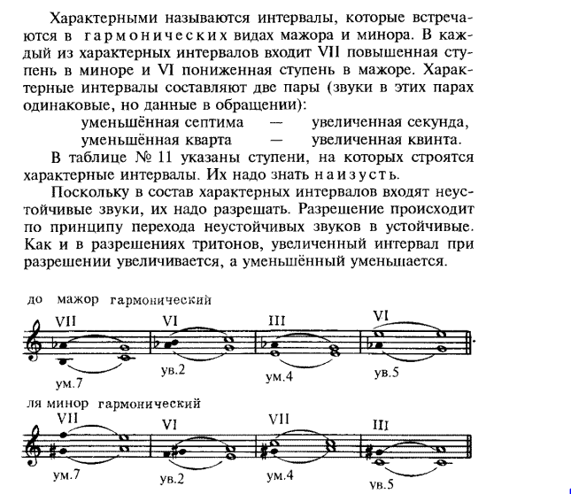
Задание: построить характерные интервалы в тональностях мажора и минора с 1 и 2 ключевыми знаками.

Выполненные задания отправлять на электронную почту alien1693@mail.ru

